Adam Gryczka
15 marca 2018

Aby dodać bibliotekę do wywoływania funkcji Matlaba, musisz dodać ją do referencji projektu (PPM -> Add Reference):
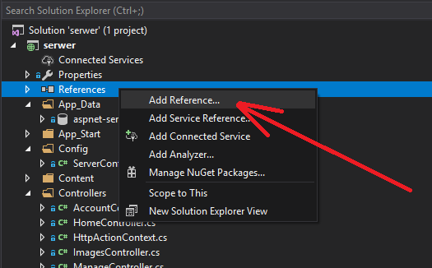

Następnie wyszukujesz na liście pozycję Matlaba ("Matlab Application (version) Type Library") w zakładce "COM":
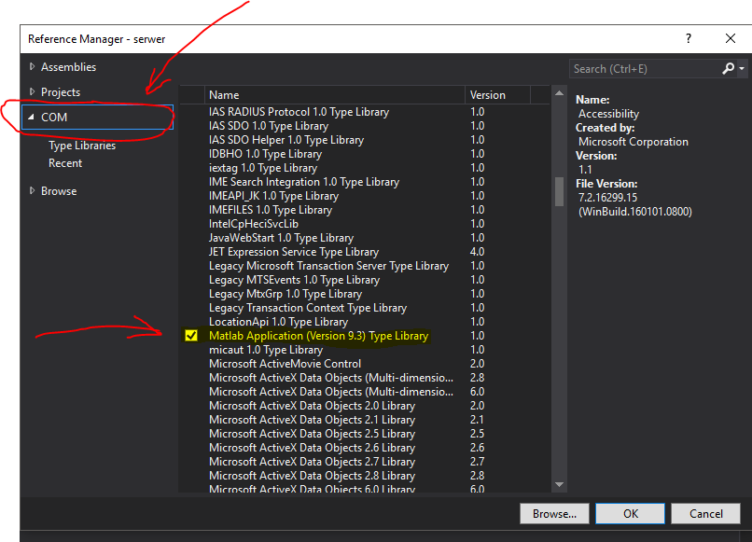
Czasem może być pewien problem z tym, że po prostu aplikacji Matlaba nie ma na liście. Wtedy należy (prawdopodobnie) wskazać pewien konkretny plik DLL, ale nie wiem który (gdzieś kiedyś na necie mi się mignął ten sposób).

